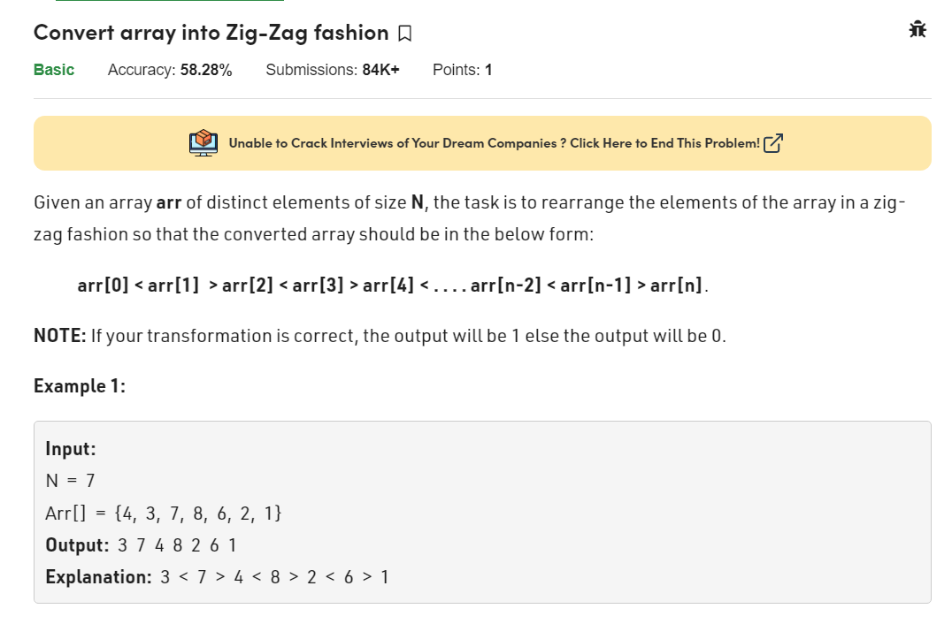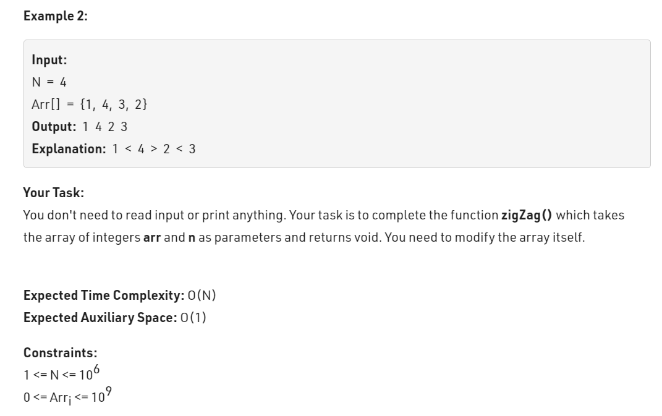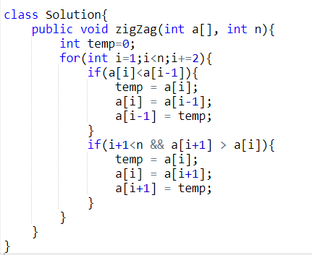

class Solution{

public void zigZag(int a[], int n){

int temp=0;

for(int i=1;i<n;i+=2){

if(a[i]<a[i-1]){

temp = a[i];

a[i] = a[i-1];

a[i-1] = temp;

}

if(i+1<n && a[i+1] > a[i]){

temp = a[i];

a[i] = a[i+1];

a[i+1] = temp;

}

}

}

}